Новогодняя коллекция платьев от Lera Filatova
Contrast: Классическое платье- футляр глубокого синего цвета, актуального в этом году, дополнено необыкновенно изысканным кружевом «шантильи», что придает образу роскошь и романтичность. Благодаря высококачественному трикотажному полотну «Cavalli», платье отлично садится по фигуре, выгодно подчеркивая женственные изгибы тела.
Цвета: синий, красный, черный с белым кружевом, белый с черным кружевом
Размеры: xs,s,m,l
Цена: 1050 р.-
Кокетливый и женственный образ воплощает коллекция под названием Sky, благодаря глубокому бирюзовому цвету, дополненным контрастным черным кружевом «шантильи» по краю юбки и завязанным атласным пояском на талии. Платье прекрасно подчеркивает фигуру, создавая легкий женственный силуэт.
Цвета: бирюзовый, синий, красный, черный с белым кружевом,
Размеры: xs,s,m,l
Цена: 1200 р.-
Style- излюбленный вариант классического платья- футляр в актуальном красном цвете. Особый крой платья моделирует фигуру, создавая более стройный женственный силуэт, рукава ¾ добавляют изысканности, а золотая застежка на груди нотки шарма. Все это позволит вам чувствовать себя настоящей королевой, где бы Вы ни появились!
Цвета: красный, черный, темно- синий, синий
Размеры: xs,s,m,l
Цена: 950 р.-

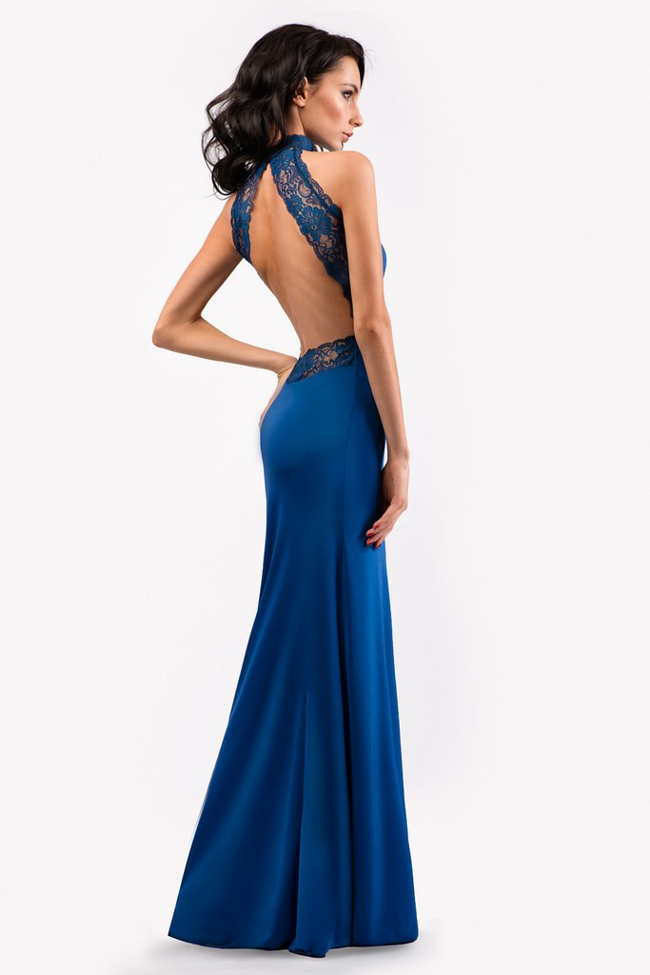
Waterfall- шикарное роскошное платье для истинных ценительниц настоящей красоты! Мягкий струящийся трикотаж, соблазнительно ниспадая по фигуре, подчеркивает женственные изгибы тела, а роскошное кружево, проходящее по спинке, изысканно огибает ее, создавая Ваш невероятно роскошный обольстительный образ!
Цвета: синий, красный, черный
Размеры: xs,s,m
Цена: 1300 р.-

